# 

T.C.

CUMHURİYET ÜNİVERSİTESİ

MÜHENDİSLİK FAKÜLTESİ

BİLGİSAYAR MÜHENDİSLİĞİ BÖLÜMÜ

**FULL‐STACK WEB DEVELOPER**

**UYGULAMA GELİŞTİRME**

## RECEP KARADEMİR

## 2015141003

### *Özet:*

Hazırladığım web uygulaması front‐end ve back‐end geliştirme süreçlerini içerir.

**Geliştirdiğim uygulamayı yaklaşık ̴70 saatte hazırladım.**

Uygulama geliştirmeye başlamadan önce CSS, PHP ve HTML bilgim sıfırdı fakat proje bittikten sonra temel bilgiler ve plan doğrultusunda proje tamamlayabilme yetisi kazandım.

Uygulamamda Front‐End olarak CSS tercih ettim. Database kısmında MySql

Back‐End olarak PHP(Html işaretleme dili de kullanıldı) ve server tarafında Apache kullandım.

Projede kullanılan araçlar :GIT, Atom, Notepad++,Gitedesktop,XAMPP,WAMPSERVER

[D]URUM [A]DET [K]ONUM Projesi

Site; giriş yapma, kayıt olma, eşya ekleme, eşya silme, eşya güncelleme ve eşya listeleme yapabilmektedir.

Bu proje evde veya iş yerinde var olan fakat yeri, adedi ve durumu bilinmeyen eşyaların kontrol altında tutulabilmesi için geliştirilmiştir. Kullanıcı siteyle, kayıt olarak veya giriş yaparak etkileşime geçecektir.

Kullanıcı sahip oluğu eşyaların durumlarını, siteye giriş yaparak veri tabanına kaydedebilmektedir.

Kayıtlı kullanıcı eşya konrol panelinden eşyalarla ilgili istediği işlemi yapabilir.

**PROJE GITHUB LINK:**

**https://github.com/recepkarademir/Computer-Engineering-Project-2**

***Anahtar Kelimeler:*** Full‐stack web developer, front‐end, back‐end, web uygulaması, veritabanı etkileşimi,

CRUD, servis tabanlı mimari, DAK

***Keywords:*** Full‐stack web developer, front‐end, back‐end, create‐readupdate-delete , web application, service‐oriented‐architecture, DAK

## Giriş

Bu proje evde veya iş yerinde var olan fakat yeri, adedi ve durumu bilinmeyen eşyaların kontrol altında tutulması için geliştirilmiştir.

Bazen, ihtiyacımız olan eşyaya sahip olduğumuzu biliriz fakat eşyanın yerini,durumunu ve adedini unuturuz.

Bu ve buna benzer durumlar eşyanın yeri, durumu ve adedi güncel olarak tutalarak çözülebilir.

Örneğin, bir depoda eşyaların üzerlerine yerleştirilen etiket ile eşyanın bilgileri ve anlık hareketi etiket okuyucuları tarafından algılanarak bu sisteme otomatik girilirse, eşyaların durumu sistemde güncel olarak kontrol edilebilir.

Hatta, eşya temin edildiği an bir kez sisteme kaydedilmesi bile bazen yeterli olacaktır.

Yani kullanılan eşya alındığı yere bırakıldığında veya kullanılıp atık olduğunda, ikinci kez kullanılmak istenilirse sistemdeki son konumuna bakıp eşyanın bittiği veya kullanılmış olduğu sistem güncellenmeden ve olası diğer yerlere bakılmadan bile bilinebilir.

Sistemin tam olarak sorunsuz çalışması için etkileşime geçilen eşyayla ilgili güncelleme yapılmalıdır.

Güncellemeler yapılmasa dahi, eşya temin edildiğinde sisteme girilmişse, eşyanın son konumuna bakarak eşyanın akıbeti öğrenilebilir.

## UYGULAMA

Php, html ve css kullanılarak hazırlanan site, eşya durum konrolü yetkisini giriş yapan kullanıcıya verir.

Giriş yapan kullanıcı etkileşime geçtiği eşyanın son durumunu sisteme girmelidir.

Eşyaların durumu ve konumu böylelikle kontrol altında tutulmuş olur.

**Proje hazırlama aşaması:**

Genel hatlarla ne yapılacak ve nasıl bir güzergahla yapılacak belirlenmeli.

Aşağıdaki programların bazıları kullanılarak istenilen proje hazırlanacaktır.

Atom, Notepad++, Sublime Text veya başka kod editörü(Dreamweaver vs.) ile yazacağınız kodları düzenleyebilirsiniz.

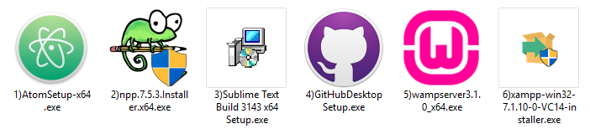

Ben aktif olarak Notepad++ kullanacağım.

Projemizde sunucu ve veritanı kullanılacağından WampServer veya Xampp gereklidir.

WampServer ve Xampp programları Apache, MySQL ve diğer bileşenleri içerdiğinden WampServer veya Xampp kurmanız işinizi kolaylaştıracaktır.

Siteye giriş yapabilmek için Wampserver veya Xampp gibi Apache ve MySQL barındıran bir

program kullanmanız gerekir.

İsterseniz Apache'yle MySQL'i ayrı olarak da kurabilirsiniz. Projemde WampServer kullanacağım.

İsterseniz Xampp da kullanabilirsiniz(WampServer ve Xampp aynı anda kullanamazsınız).

Xampp için C:\wamp64\www\ yerine C:\xampp\htdocs\ konumunu proje klasörü olarak kullanmalısınız.

İleride kullanacağımız phpmyadmin erişimi için ise XAMPP Control Panel’inden Apache ve MySQL **start** konuma getirilmelidir.

(Görev çubuğundan Xampp'e sağ tıklayarak da Apache ve MySQL start konuma getirebilirsiniz.)

Adres kısmına localhost/phpmyadmin/ yazdığınızda phpmyadmin çalışacaktır.

## UYGULAMA(DEVAM)

Github'ı versiyon kontrol sistemi aracı olarak tercih edebilir ve kodunuzda yaptığınız her değişikliği

görebilirsiniz. Ben projemde GithubDesktop aracını kullanıyorum.

//GithubDesktop Temel Kullanımı

GithubDesktop'ı bilgisayarınıza kurun ve github.com'dan Github hesabı açıp yeni bir repository oluşturun.

GithubDesktop uygulamasında File sekmesinden Clone repository'e tıklayın. Github hesabınızla giriş yaptıktan sonra oluşturduğunuz repository i seçin.

Local Path kısmından C:\wamp64\www\repositoryadı olacak şekilde seçin ve klonlayın.

Artık www klasörü içerisindeki klasörde yapılacak her değişiklik GithubDesktop tarafından algılanacak ve changes kısmından commit ettiğinizde kaydedilecektir. Bazen değişiklikleri Push yapmayı unutmayın.

Push origin yazan yere tıkladığınızda değişiklikler Github hesabınıza yüklenecektir.

Hazırlayacağımız siteyi test etmek için bir internet tarayıcınızın olması gerekmektedir.

Google Chrome, Opera, Iexplorer, Safari, Mozilla, Vivaldi, Edge, YandexBrowser vs.

Türkçe karakter sorunu aşağıdaki ayarı Notepad++ a uygulasınlar.

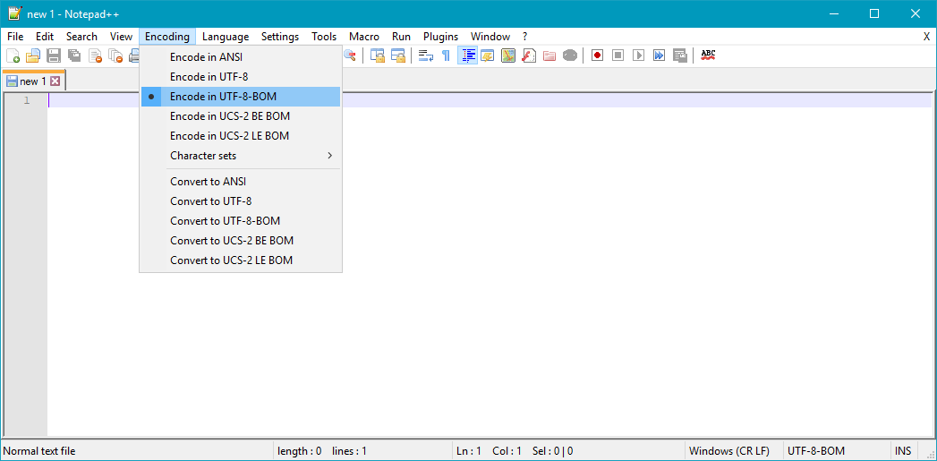

## UYGULAMA(DEVAM)

1.adım: Gereksinim analizindeki verilere uygun veritabanı ve tablolar MySQL'de oluşturulur.

Veya hazır olan veritabanı dak.sql , http://localhost/phpmyadmin/ 'den ekran alıntılarındaki işlem sırası takip edilerek eklenmelidir.

Ekran alıntıları:

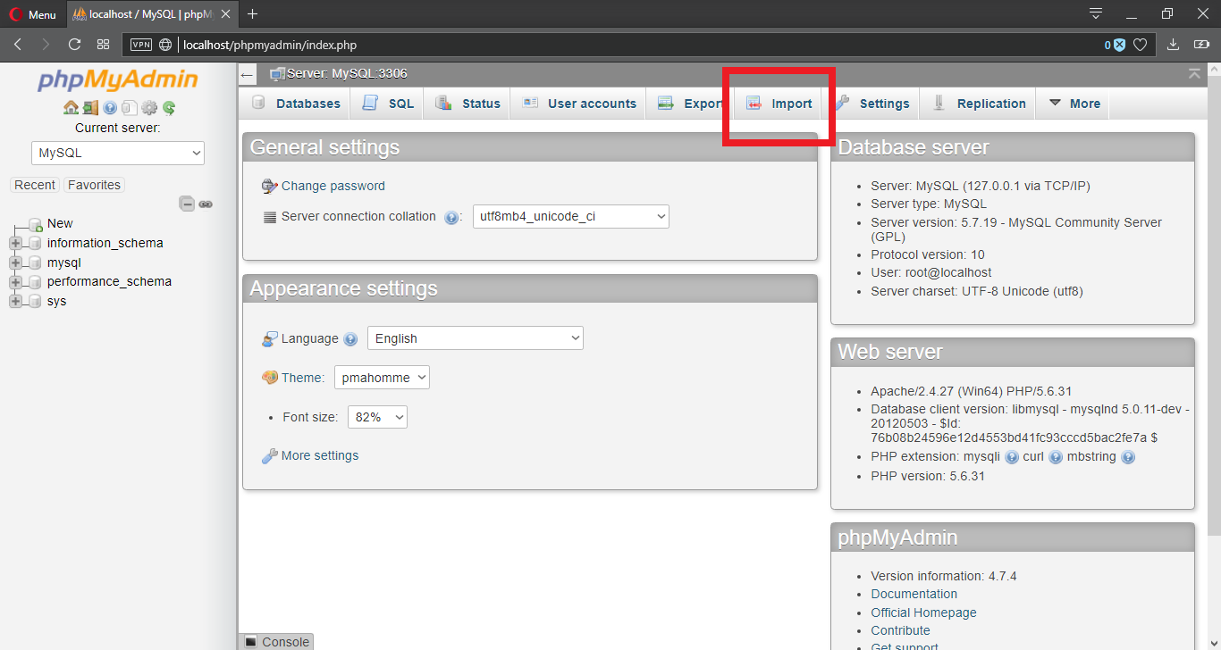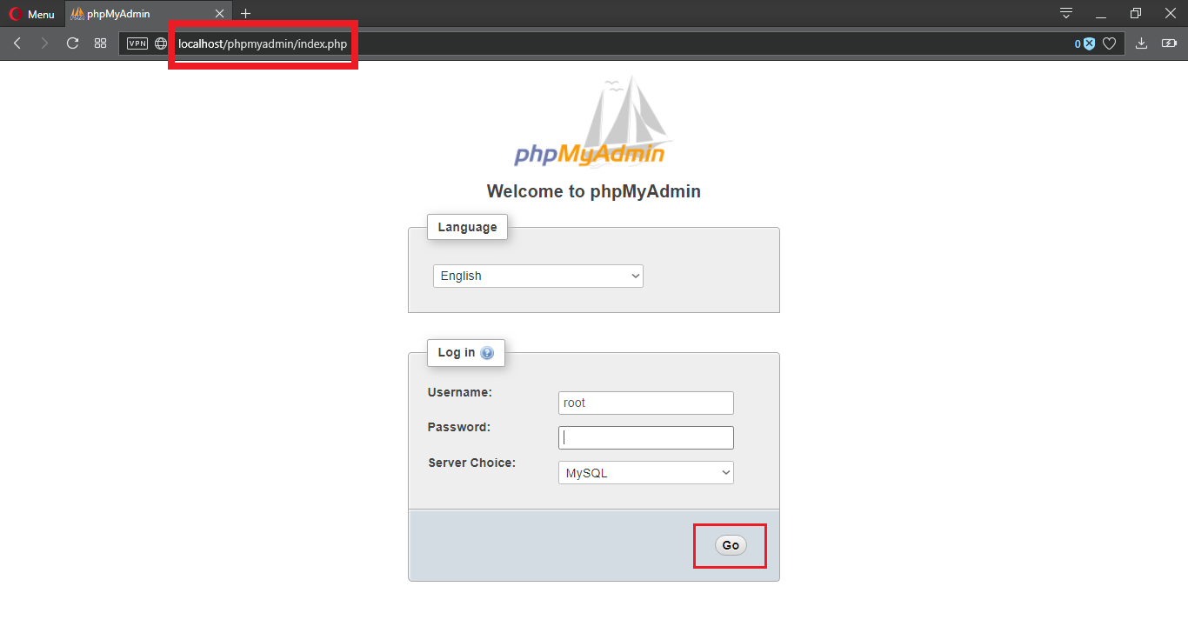

## UYGULAMA(DEVAM)

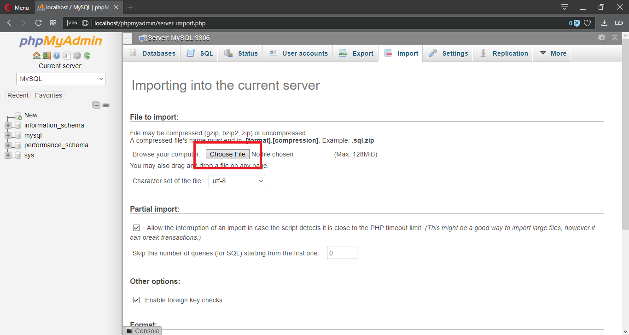

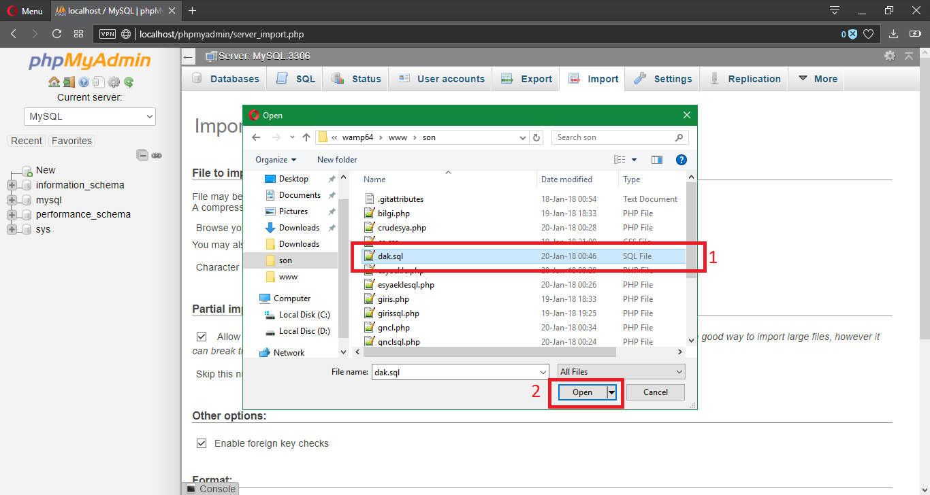

## UYGULAMA(DEVAM)

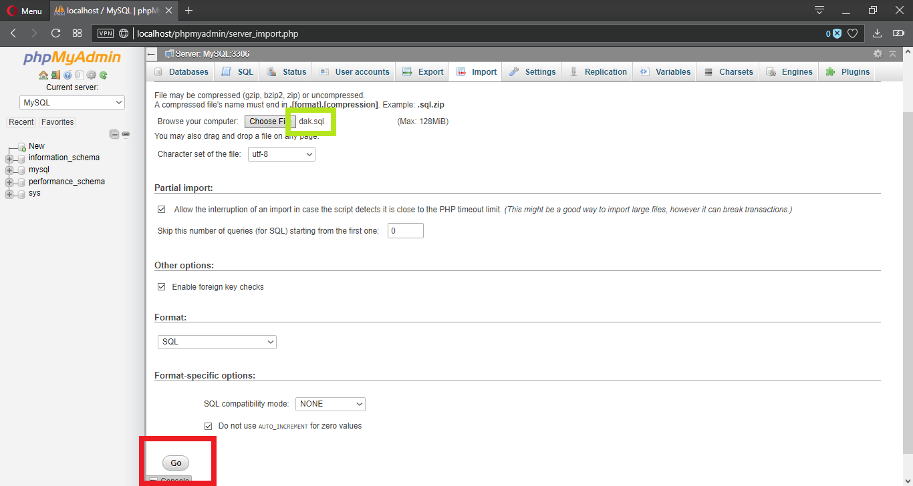

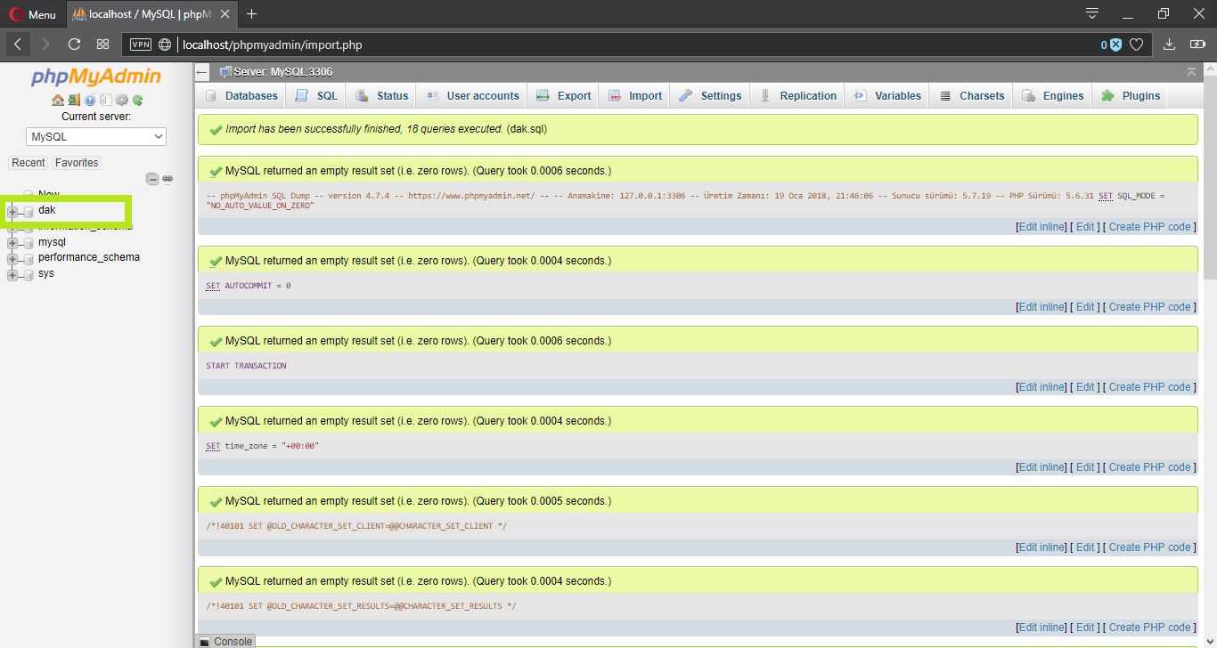

## UYGULAMA(DEVAM)

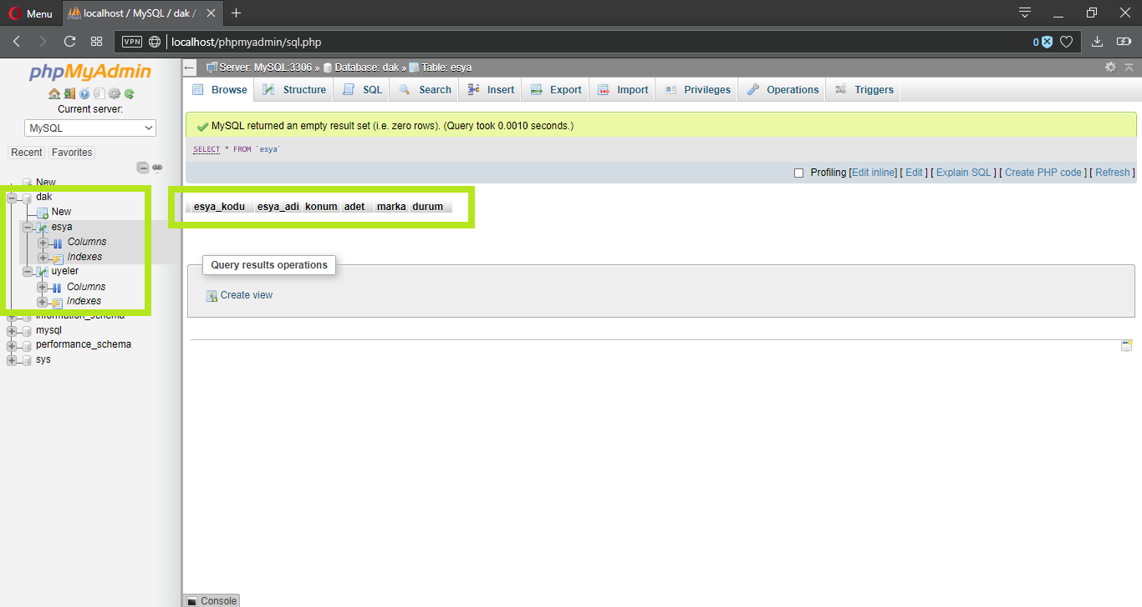Veritabanı eklenmesi tamamlandı.

Xampp ve WampServer için phpmyadmin paneli farklıdır. Hangisi kullanılacaksa veri tabanı onun phpmyadmin panelinden kurulması gerekir.

C:\wamp64\www klasörünün içine veya C:\xampp\htdocs klasörünün içine, proje klasörünüzü atın.

Benim projem DAK bu klasörde. Php ile kodlanan sitenin çalışabilirliği internet tarayıcısıyla doğrulanır.

Tarayıcının adres kısmına http://localhost/projenizinadı/ yazarak test işlemlerinizi yapabilirsiniz.

Benim projemde herhangi bir ad değişkliği vs. yapmayın. Proje DAK adlı proje klasörüne ve dak.sql adlı veritabanına göre hazırlanmıştır.

Proje işlevsel olarak çalıştığında CSS ile site görselleştirilmeleri yapılır.

Benim görselleştirme stil dosyam cs.css 'dir.

Sitenin planlandığı şekilde çalışıp çalışmadığı kontrol edilir.

Hatalar eksiklikler giderilir. Site için gerekli açıklamalar ve sadeleştirmeler yapılır.

## SONUÇLAR

Güvenlik açıklarının en aza indirilmeye çalışıldığı ve istenilen işlemleri yerine getirebilen bir site hazırlandı.

Apache ve MySQL aktif olduğunda siteye bir bakalım:

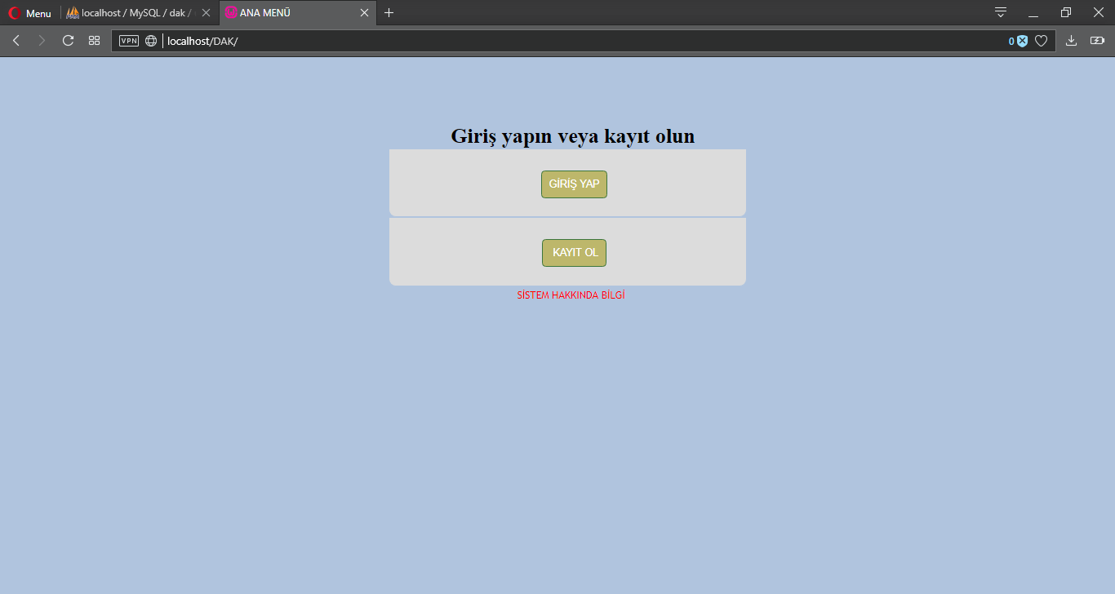

Veri tabanına bakalım: Kayıtlı üye yok.

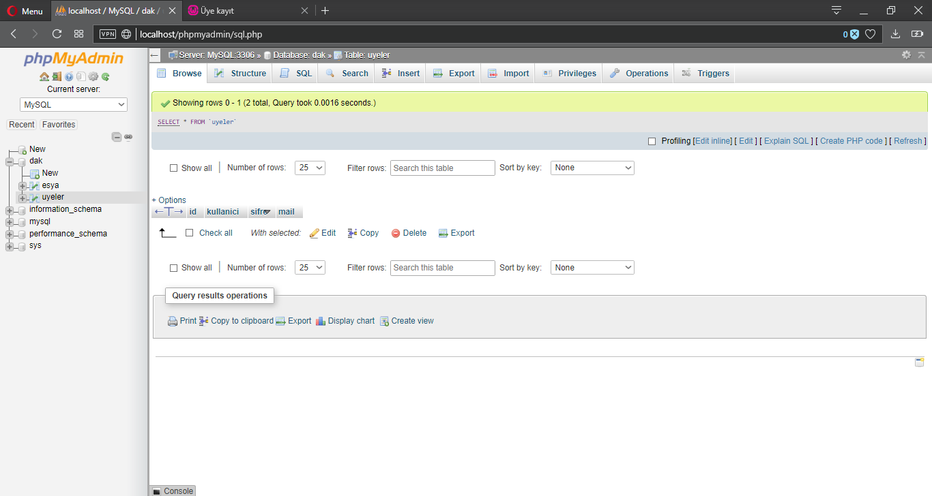

## SONUÇLAR(DEVAM)

Yeni üye oluşturalım.

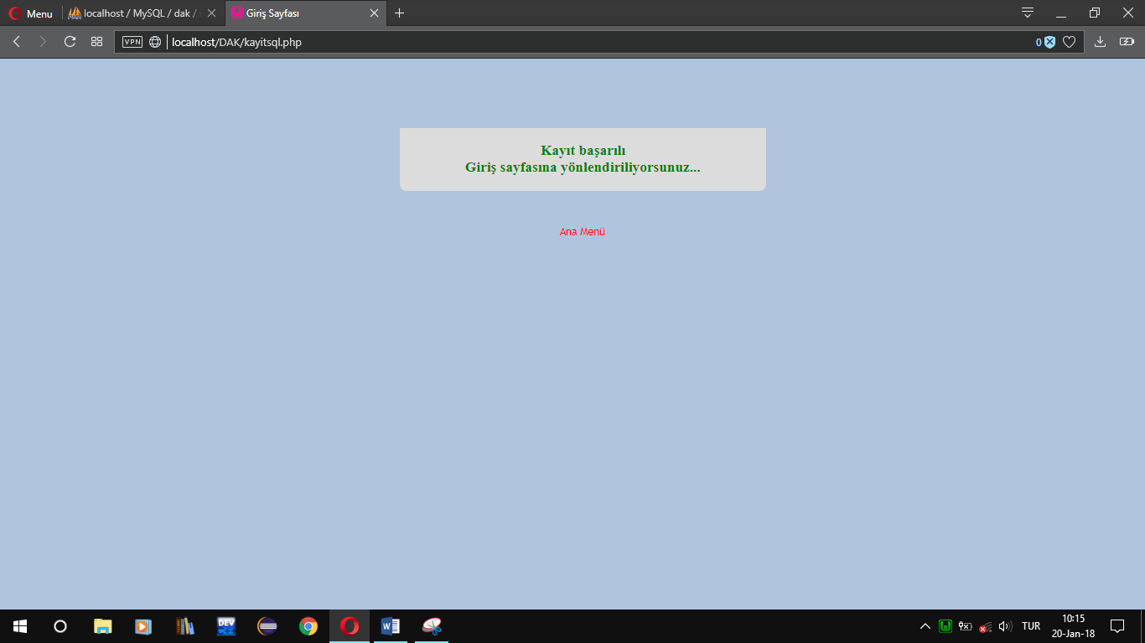

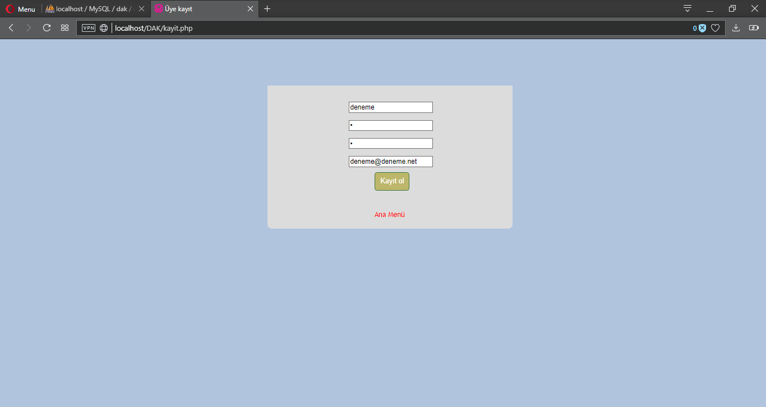

Kayıt olduk mu? Veri tabanına bakalım:

## SONUÇLAR(DEVAM)

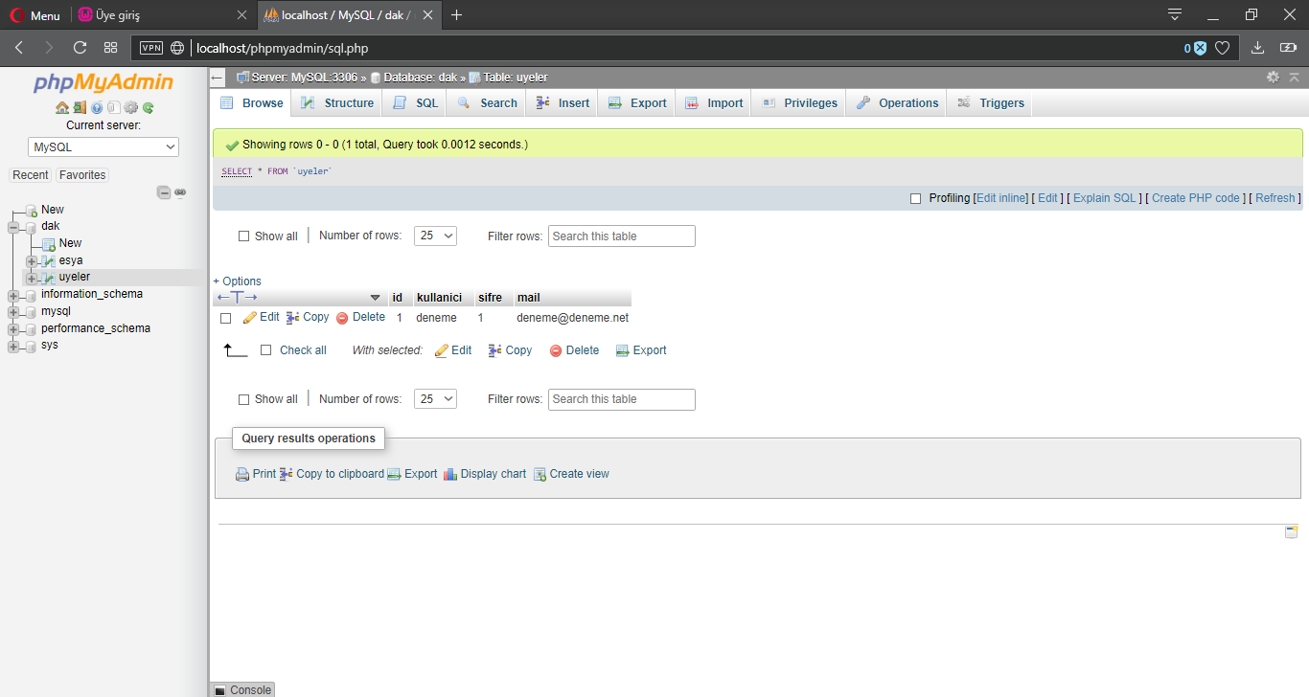

Evet kayıt başarılı. id eşsiz(benzersizdir)

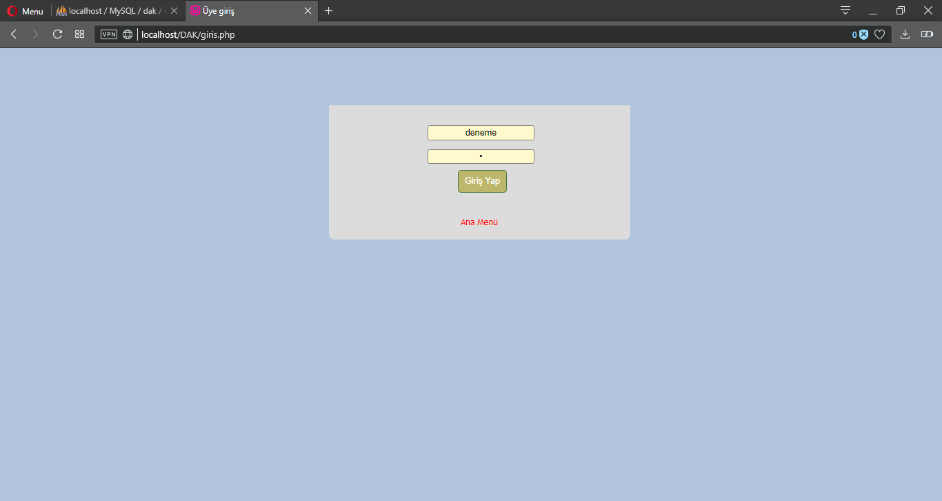

Şimdi kayıtlı hesapla giriş yapalım.

## SONUÇLAR(DEVAM)

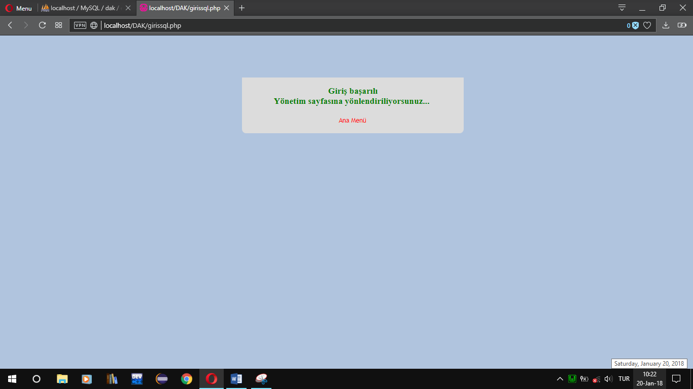Giriş başarılı.

Yönetici sayfası: Şimdilik eşya yok.

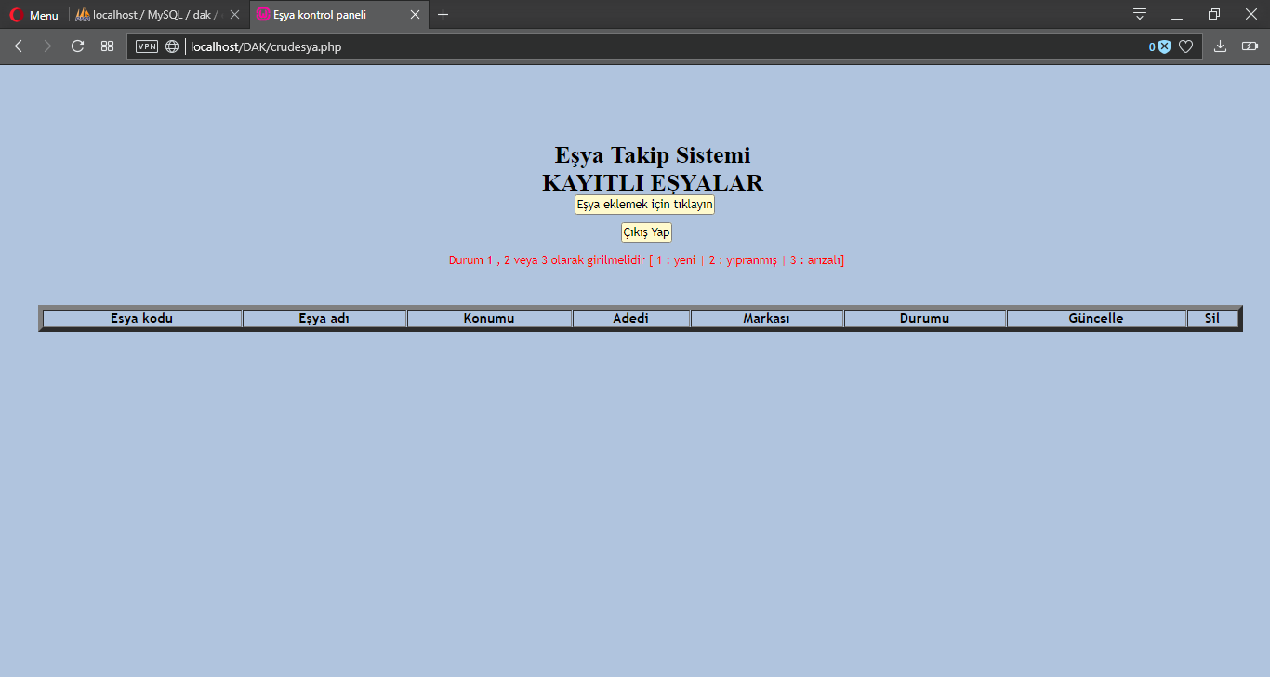

## SONUÇLAR(DEVAM)

Peki giriş yapmadan yani kullanıcı kaydı olmaksızın herhangi bir yönetim sayfasına erişmeye çalışırsak:

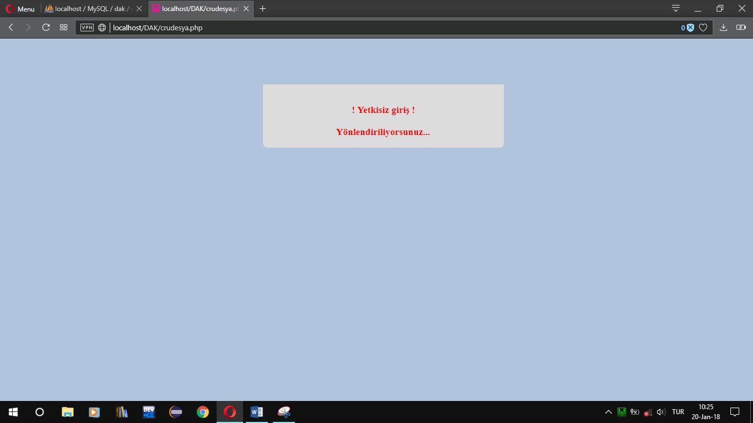Örn: adres kısmına giriş yapmadan önce yönetici sayfa adresini localhost/DAK/crudesya.php yazarsak.

Giriş yapan üye sistemden çıkış yapıp tekrar giriş yapmadan yetkisiz girişi denerse aynı sonuçları alır.

Adres kısmına giriş yapmadan önce eşya ekleme sayfa adresini localhost/DAK/esyaekle.php yazarsak.

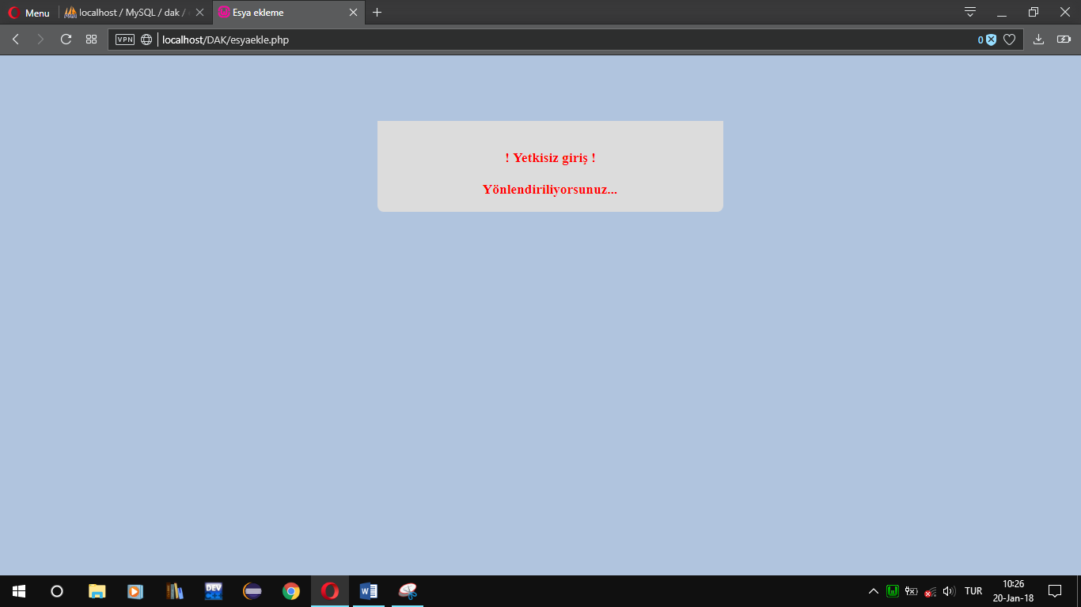

Diğer bütün kritik önem taşıyan sayfalar giriş yapmadan kendilerine ulaşmaya çalışan kişiye aynı çıktıyı verir.

Boş bırakılan form alanları, önceden kullanılmış kullanıcı adı ve e-postalar, sınırı aşan eşya özellik girişi vb durumlar ilgili sayfalarda engellendi.

## SONUÇLAR(DEVAM)

Giriş yapıp yönetim panelinden eşya ekleyelim.

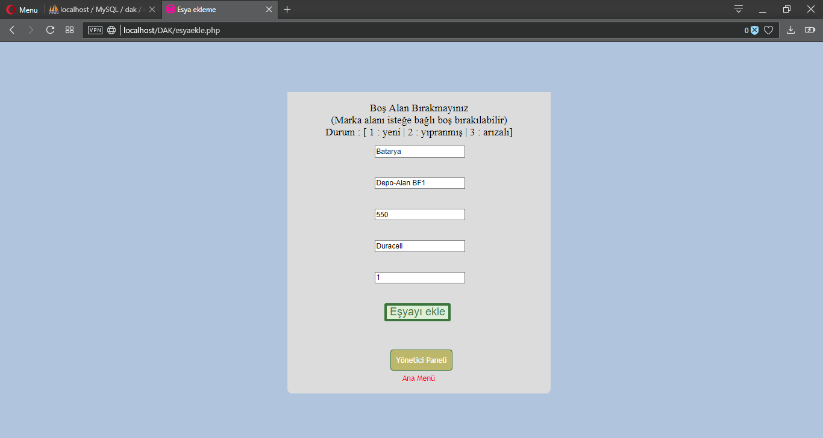

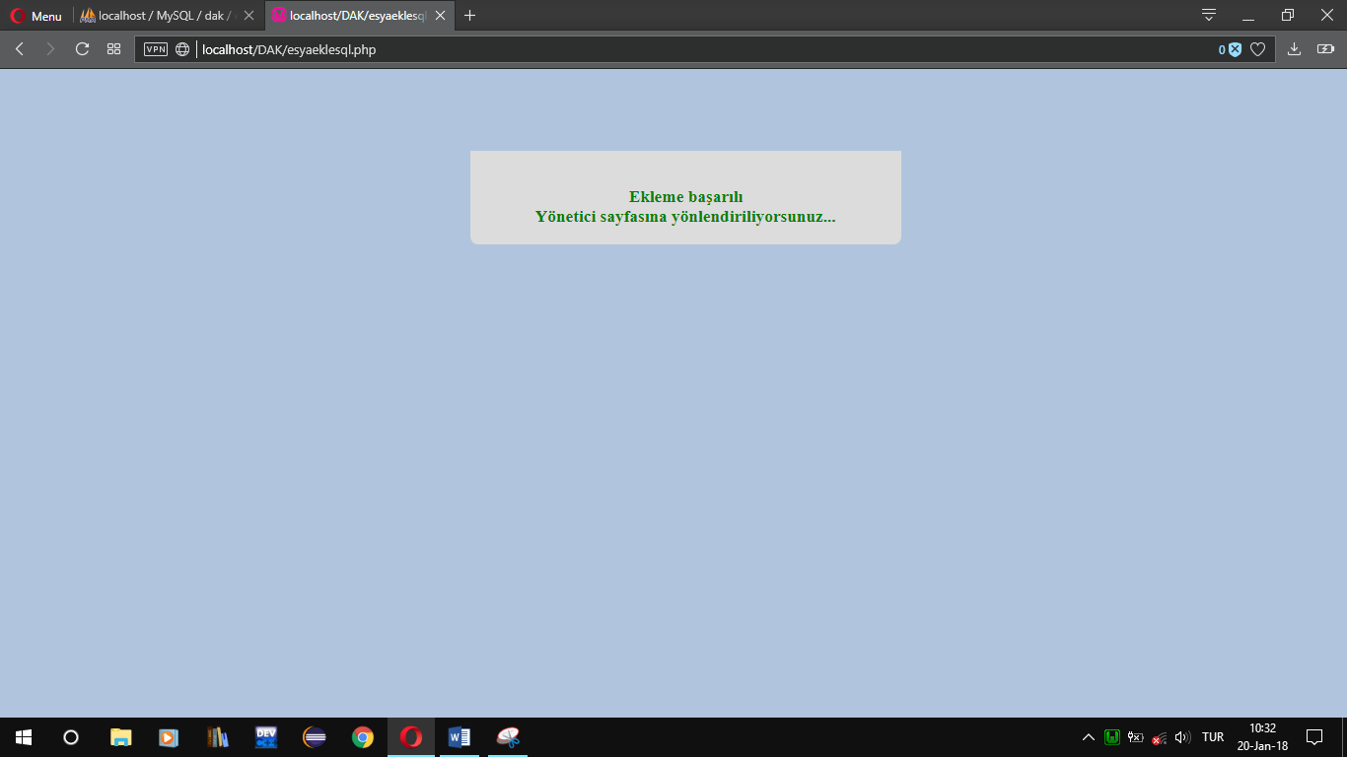Eşya ekleye tıklayalım.

Başarılı şekilde eşya eklenmiş.

## SONUÇLAR(DEVAM)

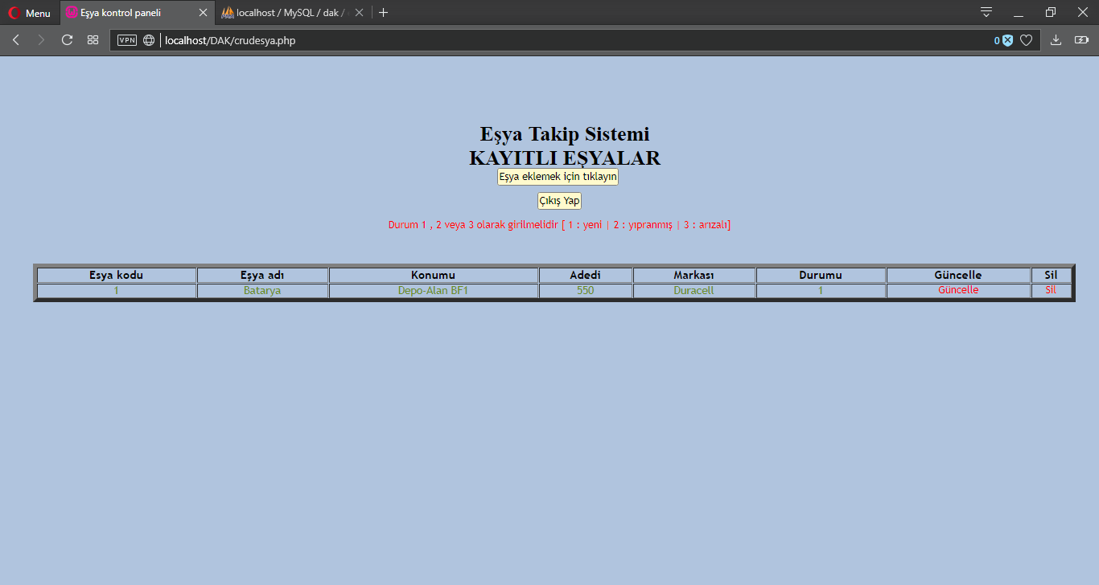Yönetim paneline yönlendirildik. Eşyalarımız listelendi.

Veri tabanında eşyaya bakalım.

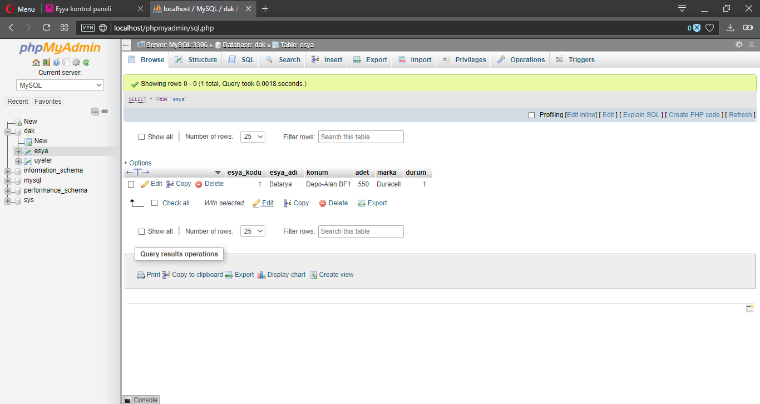

## SONUÇLAR(DEVAM)

Bir başka eşya ekleyelim.

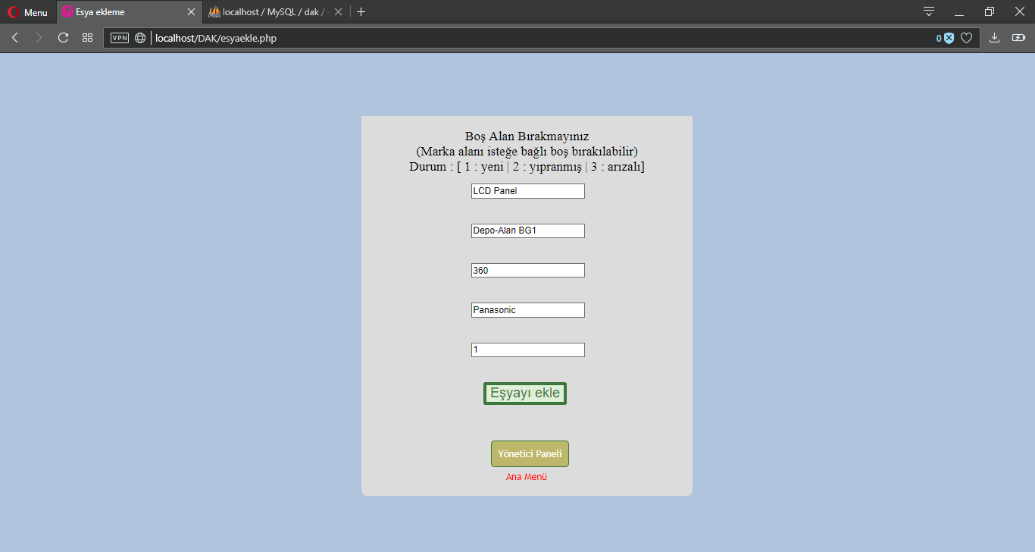

Eşyayı güncelleyelim.

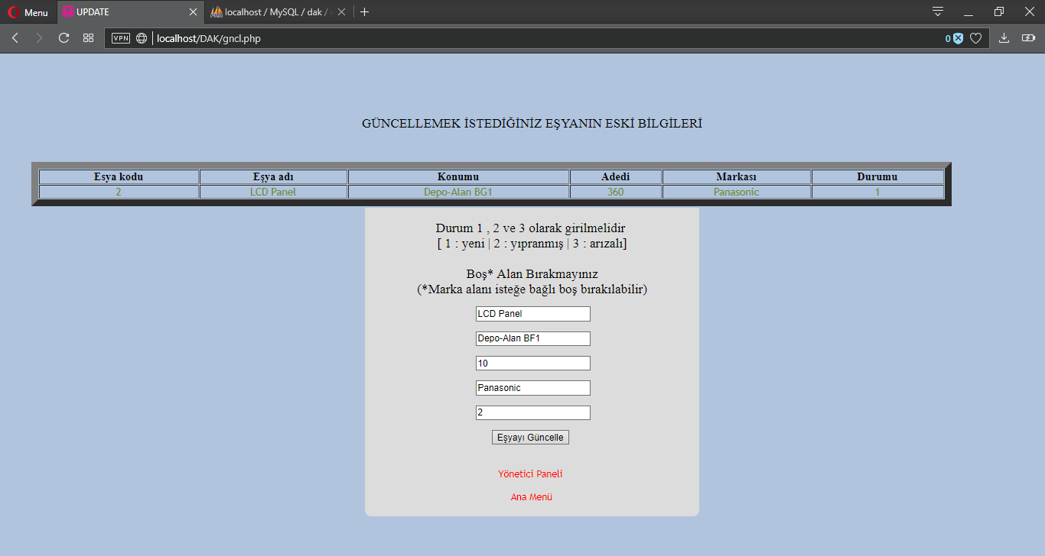

## SONUÇLAR(DEVAM)

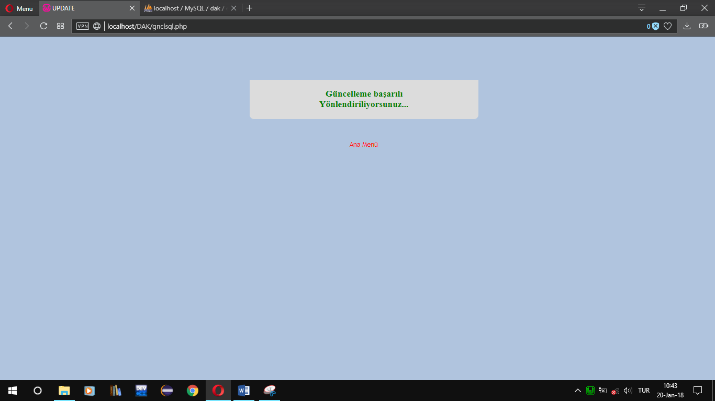Eşya düzgün şekilde güncellendi.

Eşya listesinde eşya güncellenmiş olarak görülmektedir.

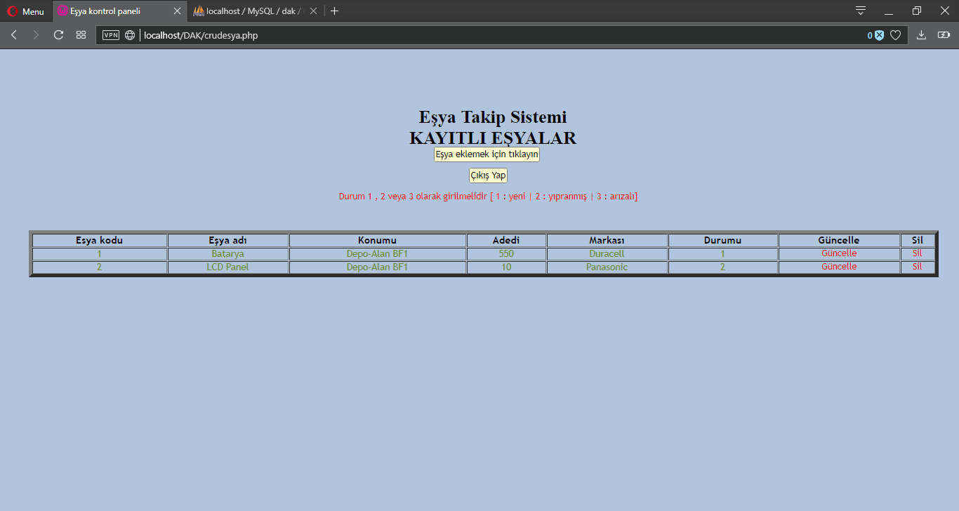

## SONUÇLAR(DEVAM)

Eşya silmeye çalışalım.

2.esya kodlu eşyanın sil butonuna basıyoruz.

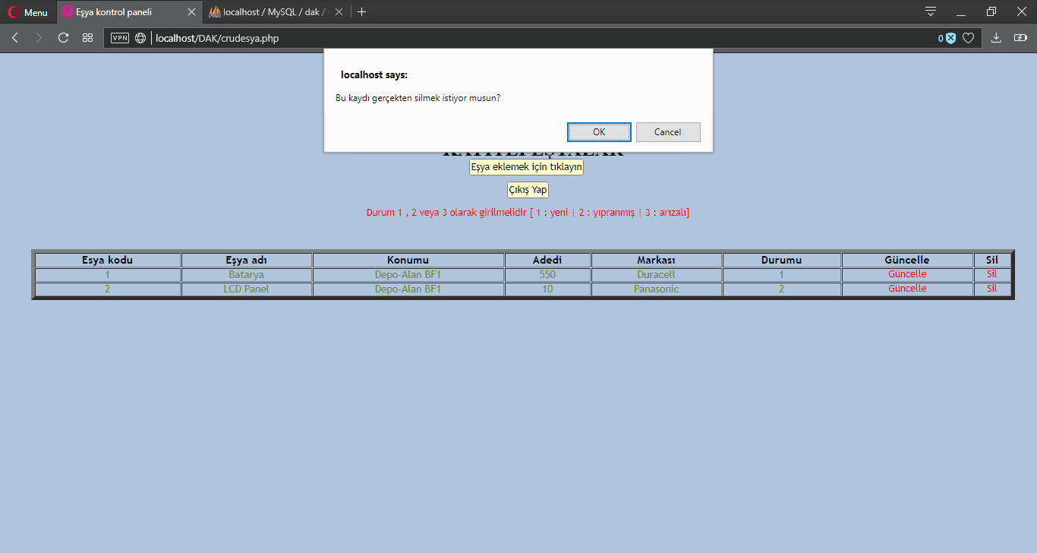

Sonuç başarılı eşya silindi.



Çıkış yapalım ve siteyi kapatıp veri tabanına bakalım.

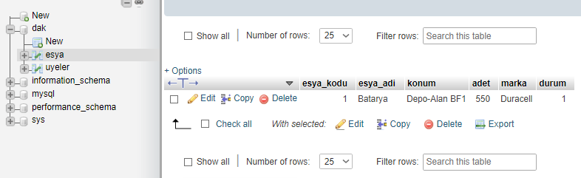

Veri tabanıda sildiğimiz veri satırı yok. Fonksiyonlar düzgün çalışıyor.

## Kaynak KODLAR

Kodlar kod yapısı bozulmaması için küçük boyuttadır.

**PROJE GITHUB LINK:**

**https://github.com/recepkarademir/Computer-Engineering-Project-2**

bilgi.php

<link rel="stylesheet" href="cs.css"> <!-- CSS kullanabilmek için. -->

<?php // Hiçbir yerden direkt olarak esya menüsüne izinsiz erişememesi için.

session_start(); // SESSION ları kullanabilmek için.

$izin=0;// izin 0 yapılıyor yani giriş izni şimdilik yok.

$_SESSION["test"]=$izin;// SESSION kullanarak başka sayfalara izin durumu taşınıyor.

?>

<?php ## Bu sayfa sistem hakkında bilgiler içerir.

echo "<br> [D]URUM&nbsp&nbsp;&nbsp;&nbsp;[A]DET&nbsp;&nbsp;&nbsp;&nbsp;[K]ONUM&nbsp;&nbsp;&nbsp;&nbsp;PROJESİ<br><br>Bu proje evde veya iş yerinde var olan fakat yeri, adedi ve durumu bilinmeyen eşyaların kontrol altında tutulması için geliştirilmiştir.<br>

Örneğin, bir depoda eşyaların üzerlerine yerleştirilen etiket ile eşyanın bilgileri ve anlık hareketi etiket okuyucuları tarafından <br>

algılanarak bu sisteme otomatik girilirse, eşyaların durumu sistemde güncel olarak kontrol edilebilir.<br><br>

Bazen, ihtiyacımız olan eşyanın evde var olduğunu biliriz fakat eşyanın yerini,durumunu ve adedini unuturuz.<br>

Bu ve buna benzer durumlar eşyanın yeri, durumu ve adedi güncel olarak tutalarak çözülebilir.<br>

Hatta, eşya temin edildiği an bir kez sisteme kaydedilmesi bile bazen yeterli olacaktır.<br>

Kullanılan eşya alındığı yere bırakıldığında veya kullanılıp atık olduğunda, ikinci kez kullanılmak istenilirse sistemdeki son konumuna bakıp eşyanın<br>

bittiği veya kullanılmış olduğu sistem güncellenmeden ve olası diğer yerlere bakılmadan bile bilinebilir.<br><br>

Sistemin tam olarak sorunsuz çalışması için etkileşime geçilen eşyayla ilgili güncelleme yapılmalıdır.<br>

Güncellemeler yapılmasa dahi, eşya temin edildiğinde sisteme girilmişse, eşyanın son konumuna bakarak eşyanın akıbeti öğrenilebilir.<br><br>Projeye katkılarından

dolayı İbrahim Varol'a teşekkür ederim.<br>";

?>

<br>

<a href="index.php">Ana menüye dönmek için tıkla</a> <br/> <!-- Anasayfaya geri dönüş. -->

## Kaynak KODLAR

Crudesya.php

<link rel="stylesheet" href="cs.css"> <!-- CSS kullanabilmek için. -->

<?php

session_start();

$test=$_SESSION["test"];

if($test ==0)

{

?><form id="form" actin="" method="">

<?php

echo '<b style="color:red"><br> ! Yetkisiz giriş !<br><br>Yönlendiriliyorsunuz... </b>';

echo '<meta http-equiv="refresh" content ="1;URL=http://localhost/DAK/giris.php">';

session_destroy();

die; ## Eğer giriş yapmadan gelmeye çalışırsa burdan sonrasına erişemeyecek. girissql.php deyken denerse giremeyecek.

## Eğer giriş yapmadan gelmeye çalışırsa burdan sonrasına erişemeyecek. giris.php deyken denerse giremeyecek.

?>

</form>

<?php

}

require("sqlconnect.php"); // include yerine require kullanıldı çünkü hatayla karşılaşıldığında işleme devam edilemesin.

?>

<html>

<head>

<meta charset="UTF-8" />

<title>Eşya kontrol paneli</title>

</head>

<body>

<h2 align="center">Eşya Takip Sistemi<br>

KAYITLI EŞYALAR</h2>

<a class="bos" align="center" href="http://localhost/DAK/esyaekle.php">Eşya eklemek için tıklayın<a/> <br><br>

<a class="bos" href="http://localhost/DAK/index.php">Çıkış Yap<a/><br><br>

<table width="97%" border="5px">

<tr>

<th>Esya kodu</th>

<th>Eşya adı</th>

<th>Konumu</th>

<th>Adedi</th>

<th>Markası</th>

<th>Durumu</th>

<th>Güncelle</th>

<th>Sil</th>

</tr>

<?php

echo " Durum 1 , 2 veya 3 olarak girilmelidir [ 1 : yeni | 2 : yıpranmış | 3 : arızalı]";

$izin=1; // Crud yönetim panelinde sayfayı sorunsuz yenileyebilmek için.

$_SESSION["test"]=$izin; // Crud yönetim panelinde sayfayı sorunsuz yenileyebilmek için.

$sorgula = $dak -> query("SELECT *FROM esya "); // Kullanıcı adı veya sifre kontrol.

while($row=$sorgula ->fetch(PDO::FETCH_ASSOC))

{

Print "<tr>";

Print '<td align="center">'. $row['esya_kodu'] . "</td>";

Print '<td align="center">'. $row['esya_adi'] . "</td>";

Print '<td align="center">'. $row['konum']. "</td>";

Print '<td align="center">'. $row['adet']."</td>";

Print '<td align="center">'. $row['marka']."</td>";

Print '<td align="center">'. $row['durum']."</td>";

Print '<td align="center"><a href="gncl.php?esya_kodu='. $row['esya_kodu'] .'">Güncelle</a> </td>';

Print '<td align="center"><a href="#" onclick="myFunction('.$row['esya_kodu'].')">Sil</a> </td>';

Print "</tr>";

}

?>

</table>

<script>

function myFunction(esya_kodu)

{

var r=confirm("Bu kaydı gerçekten silmek istiyor musun?");

if (r==true)

{

window.location.assign("sil.php?esya_kodu=" + esya_kodu);

}

}

</script>

</body>

</html>

## Kaynak KODLAR

Cs.css

* {

margin: 1px;

margin-left:1%;

margin-top:3%;

}

a{

text-decoration:none;

text-align: center;

font-family: 'Trebuchet MS';

color: red;

font-size:14px;

}

td{

text-decoration:none;

text-align: center;

font-family: 'Trebuchet MS';

color: OliveDrab;

font-size:15px;

}

body {

font-size: 120%;

text-align: center;

background: #B0C4DE;

}

.header {

width: 30%;

margin: 50px auto 0px;

color: white;

background: #5F9EA0;

text-align: center;

border: 1px solid #B0C4DE;

font-family: 'Trebuchet MS';

border-bottom: none;

border-radius: 10px 10px 0px 0px;

padding: 20px;

}

form, .content {

width: 30%;

margin: 0px auto;

padding: 20px;

border: 1px solid #B0C4DE;

background: Gainsboro;

text-align: center;

border-radius: 0px 0px 10px 10px;

}

.input-group {

margin: 10px 0px 10px 0px;

text-align: center;

}

.input-group label {

display: block;

text-align: center;

margin: 3px;

}

.input-group input {

height: 20px;

width: 90%;

padding: 5px 5px;

font-size: 16px;

text-align: center;

border-radius: 5px;

border: 1px solid gray;

}

.btn {

padding: 10px;

font-size: 14px;

color: white;

background: #BDB76B;

text-align:center;

margin: 5px;

margin-left:5%;

margin-top:2%;

border:1px solid #3c763d;

border-radius: 5px;

}

.bos {

padding: 3px;

font-size: 14px;

color: black;

background: #FFFACD;

text-align:center;

border: 1px solid gray;

border-radius: 3px;

}

.err {

width: 92%;

padding: 10px;

border: 1px solid #a94442;

color: #a94442;

margin: 5px;

margin-left:5%;

margin-top:2%;

text-align: center;

background: #f2dede;

text-decoration:none;

border-radius: 50px;

}

.success {

color: #3c763d;

text-decoration:none;

background: #dff0d8;

border: 4px solid #3c763d;

border-radius: 3px;

margin-bottom: 30px;

text-align: center;

font-size:20px;

}

**Her etiket özgün ve kullanıldığı kısımla alakalı adlandırdım.**

**Css kodlarını site ile uyumlu olacak şekilde yazdım.**

## Kaynak KODLAR

dak.sql

* {

margin: 1px;

margin-left:1%;

margin-top:3%;

}

a{

text-decoration:none;

text-align: center;

font-family: 'Trebuchet MS';

color: red;

font-size:14px;

}

td{

text-decoration:none;

text-align: center;

font-family: 'Trebuchet MS';

color: OliveDrab;

font-size:15px;

}

body {

font-size: 120%;

text-align: center;

background: #B0C4DE;

}

.header {

width: 30%;

margin: 50px auto 0px;

color: white;

background: #5F9EA0;

text-align: center;

border: 1px solid #B0C4DE;

font-family: 'Trebuchet MS';

border-bottom: none;

border-radius: 10px 10px 0px 0px;

padding: 20px;

}

form, .content {

width: 30%;

margin: 0px auto;

padding: 20px;

border: 1px solid #B0C4DE;

background: Gainsboro;

text-align: center;

border-radius: 0px 0px 10px 10px;

}

.input-group {

margin: 10px 0px 10px 0px;

text-align: center;

}

.input-group label {

display: block;

text-align: center;

margin: 3px;

}

.input-group input {

height: 20px;

width: 90%;

padding: 5px 5px;

font-size: 16px;

text-align: center;

border-radius: 5px;

border: 1px solid gray;

}

.btn {

padding: 10px;

font-size: 14px;

color: white;

background: #BDB76B;

text-align:center;

margin: 5px;

margin-left:5%;

margin-top:2%;

border:1px solid #3c763d;

border-radius: 5px;

}

.bos {

padding: 3px;

font-size: 14px;

color: black;

background: #FFFACD;

text-align:center;

border: 1px solid gray;

border-radius: 3px;

}

.err {

width: 92%;

padding: 10px;

border: 1px solid #a94442;

color: #a94442;

margin: 5px;

margin-left:5%;

margin-top:2%;

text-align: center;

background: #f2dede;

text-decoration:none;

border-radius: 50px;

}

.success {

color: #3c763d;

text-decoration:none;

background: #dff0d8;

border: 4px solid #3c763d;

border-radius: 3px;

margin-bottom: 30px;

text-align: center;

font-size:20px;

}

## Kaynak KODLAR

esyaekle.php

<html>

<head>

<meta charset="UTF-8" /> <!-- Türkçe karakter için. -->

<title>Esya ekleme</title>

<link rel="stylesheet" href="cs.css"> <!-- CSS kullanabilmek için. -->

</head>

<body>

<form id="body" method="POST" action="esyaeklesql.php"> <!-- Eşya ekle butonuna basınca. -->

<?php

session_start();

$test=$_SESSION["test"]; // yetkisiz giriş engeli.

if($test ==0)

{

echo '<b style="color:red"><br> ! Yetkisiz giriş !<br><br>Yönlendiriliyorsunuz... </b>';

echo '<meta http-equiv="refresh" content ="1;URL=http://localhost/DAK/giris.php">';

session_destroy();

die; ## Eğer giriş yapmadan gelmeye çalışırsa burdan sonrasına erişemeyecek. girissql.php deyken denerse giremeyecek.

## Eğer giriş yapmadan gelmeye çalışırsa burdan sonrasına erişemeyecek. giris.php deyken denerse giremeyecek.

}

require("sqlconnect.php"); // include yerine require kullanıldı çünkü hatayla karşılaşıldığında işleme devam edilemesin.

echo "Boş Alan Bırakmayınız<br>(Marka alanı isteğe bağlı boş bırakılabilir)<br>";

echo " Durum : [ 1 : yeni | 2 : yıpranmış | 3 : arızalı]";

?>

<input type="text" name="esya_adi" placeholder ="Eşya adı" /><br><br>

<input type="text" name="konum" placeholder ="Konumu" /><br><br>

<input type="text" name="adet" placeholder ="Eşya adedi" /><br><br>

<input type="text" name="marka" placeholder ="Eşyanın markası" /><br><br>

<input type="text" name="durum" placeholder ="Eşyanın durumu" /><br><br>

<input type="submit" class="success" value="Eşyayı ekle"/> <a>

<br><br><br> <a class="btn" href="http://localhost/DAK/crudesya.php">Yönetici Paneli<a/>

<br><br> <a class="bosn" href="http://localhost/DAK/index.php">Ana Menü<a/>

</form>

</body>

</html>

## Kaynak KODLAR

esyaeklesql.php

<link rel="stylesheet" href="cs.css"><!-- CSS kullanabilmek için. -->

<form action="crudesya.php" method="post"> <!-- İşlemler bittiğinde yönetim paneline dönecek. -->

<?php

session_start();

$test=$_SESSION["test"]; // yetkisiz giriş engeli.

if($test ==0)

{

?><form id="form" actin="" method="">

<?php

echo '<b style="color:red"><br> ! Yetkisiz giriş !<br><br>Yönlendiriliyorsunuz... </b>';

echo '<meta http-equiv="refresh" content ="1;URL=http://localhost/DAK/giris.php">';

session_destroy();

die; ## Eğer giriş yapmadan gelmeye çalışırsa burdan sonrasına erişemeyecek. girissql.php deyken denerse giremeyecek.

## Eğer giriş yapmadan gelmeye çalışırsa burdan sonrasına erişemeyecek. giris.php deyken denerse giremeyecek.

?>

</form>

<?php

}

require("sqlconnect.php");

@$Esyaadi = $_POST["esya_adi"];

@$Konum = $_POST["konum"];

@$Adet = $_POST["adet"];

@$Marka = $_POST["marka"]; // Marka ekleme veya güncelleme yapılırken boş bırakılabilir.

@$Durum = $_POST["durum"];

@$esya_kodu= $_GET['esya_kodu'];

?>

<?php

if($Esyaadi == "" || $Konum == "" || $Adet == "" || $Durum == "") // Boş alan olmamalı. Marka alanı hariç. Marksız eşya olabilir.

{

echo '<b style="color:red">Boş alan var <br> Yönlendiriliyorsun... !</b>';

echo '<meta http-equiv="refresh" content ="3;URL=http://localhost/DAK/esyaekle.php">';

}

else if($Durum>3 || $Durum<1)

{

echo '<b style="color:red">Durum 1 , 2 veya 3 olarak girilmelidir. <br> Yönlendiriliyorsun... !</b>';

echo '<meta http-equiv="refresh" content ="3;URL=http://localhost/DAK/esyaekle.php">';

}

else if($Adet<0 || $Adet>99999)

{

echo '<b style="color:red">Eşya adeti [1,99999] aralığında girilmelidir. <br> Yönlendiriliyorsun... !</b>';

echo '<meta http-equiv="refresh" content ="3;URL=http://localhost/DAK/esyaekle.php">';

}

else

{

echo "<br>";

$ekle = $dak -> prepare("INSERT INTO esya SET esya_adi = ?, konum = ?, adet = ?, marka= ?, durum = ?"); // SQL injection engellemek için prepare kullandık.

$ekle ->execute(array($Esyaadi,$Konum,$Adet,$Marka,$Durum)); // Gidecek veriler bir dizi yardımıyla gönderiliyor.

if($ekle)

{

echo '<b style="color:green">Ekleme başarılı <br>Yönetici sayfasına yönlendiriliyorsunuz...</b>'; // kayıt başarılı bir şekilde gerçekleştirildi.

echo '<meta http-equiv="refresh" content ="3;URL=http://localhost/DAK/crudesya.php">';

}

else

{

echo '<b style="color:red">Ekleme başarılı olmadı !</b>'; // Ekleme başarılı bir şekilde gerçekleştirilemedi.

echo '<meta http-equiv="refresh" content ="3;URL=http://localhost/DAK/crudesya.php">';

}

}

?>

</form>

## Kaynak KODLAR

giris.php

<?php // Hiçbir yerden direkt olarak esya menüsüne izinsiz erişememesi için.

session_start();// SESSION ları kullanabilmek için.

$izin=0; // izin 0 yapılıyor yani giriş izni şimdilik yok.

$_SESSION["test"]=$izin; // SESSION kullanarak başka sayfalara izin durumu taşınıyor.

?>

<html>

<head>

<meta charset="UTF-8" /> <!-- Türkçe karakter için. -->

<title>Üye giriş</title>

<link rel="stylesheet" href="cs.css"> <!-- CSS kullanabilmek için. -->

</head>

<body>

<form id="form" method="POST" action="girissql.php"> <!-- Giris yap butonuna tıklanınca girissql.php ye gidecek. -->

<input type="text" class="bos" name="kullanici" placeholder="Kullanıcı adınız" /><br> <!-- placeholder form alanlarındaki silik bilgi yazıları için -->

<input type="password" class="bos" name="sifre" placeholder="Şifreniz" /><br> <!-- Kullanıcı ve şifre bilgileri alınıyor. -->

<input type="submit" class="btn" value="Giriş Yap"/> <a> <!-- Bilgiler veri tabanında kontrol edilmek üzere girissql.php ye gidiyor.-->

<br><br><br><a href="http://localhost/DAK/index.php">Ana Menü<a/> <!-- Anasayfaya geri dönüş. -->

</form>

</body>

</html>

## Kaynak KODLAR

girissql.php

<link rel="stylesheet" href="cs.css"><!-- CSS kullanabilmek için. -->

<?php // Hiçbir yerden direkt olarak esya menüsüne izinsiz erişememesi için.

session_start(); // SESSION ları kullanabilmek için.

$izin=0; // izin 0 yapılıyor yani giriş izni şimdilik yok.

$_SESSION["test"]=$izin; // SESSION kullanarak başka sayfalara izin durumu taşınıyor.

?>

<?php

require("sqlconnect.php"); // include yerine require kullanıldı çünkü hatayla karşılaşıldığında işleme devam edilemesin.

// POST Metodu ile giris.php deki veriler bu php dosyasına çağrılıyor.

@$Kullanici = $_POST["kullanici"]; // POST metodu yardımıyla formdan gelen veriler alınıyor.

@$Sifre = $_POST["sifre"]; // Küçük büyük duyarlı olduğundan böyle tanımlamalar yapıldı.

$sorgula = $dak -> prepare("SELECT *FROM uyeler WHERE kullanici = ? AND sifre = ?"); // Veri tabanından kullanıcı adı ve sifre kontrolü için veriler çekiliyor..

$sorgula ->execute(array($Kullanici,$Sifre)); // Veriler array(dizi) kullanarak çekiliyor.

$sqloku = $sorgula -> fetch(PDO::FETCH_ASSOC);

?>

<form action="giris.php" method="post"> <!-- Eğer giriş ekranındaki alan(lar) boş bırakılırsa giris.php gidecek.-->

<?php

if($Kullanici == "" || $Sifre == "") // Eğer gerekli alanlardan bazısı boşsa.

{

echo '<b style="color:red"><br>Boş Alan Bırakmayınız</b>';?>

<br><button class="err" type="submit">Tamam</button><?php // err etiketli css stilini kullan.

}

else if($sorgula -> rowcount()<=0) // Eğer kullanıcı kayıtlı değilse giriş sayfasına gidecek. Kullanıcıya kayıtlı veri varsa rowcount() 1 olur.

{

echo '<b style="color:red"><br>Kullanıcı kayıtlı değil !<br> Kullanıcı veya şifre hatalı girildi !<br><br>Yönlendiriliyorsunuz... </b>';

echo '<meta http-equiv="refresh" content ="5;URL=http://localhost/DAK/giris.php">'; // giriş başarılı bir şekilde gerçekleştirilemedi. giris.php git.

}

else if($sorgula -> rowcount()>=0)// Kullanıcı kayıtlıysa, eşyalar üzerinde işlem yapacağı sayfaya gidecek.

{

$izin=1; // Kullanıcı eşya menüsüne ulaşabilir oldu.

$_SESSION["test"]=$izin;

echo '<b style="color:green">Giriş başarılı <br>Yönetim sayfasına yönlendiriliyorsunuz...</b>'; // kayıt başarılı bir şekilde gerçekleştirildi.

echo '<meta http-equiv="refresh" content ="3;URL=http://localhost/DAK/crudesya.php">'; // Eşya kontrol paneline gidiyor. 3sn içinde

}

?>

<br><br>

<a class="" href="http://localhost/DAK/index.php">Ana Menü<a/> <!-- Anasayfaya geri dönüş. -->

</form>

## Kaynak KODLAR

gncl.php

<link rel="stylesheet" href="cs.css"> <!-- CSS kullanabilmek için. -->

<?php

session_start();

$test=$_SESSION["test"];

if($test ==0)

{ ?>

<form id="form" actin="" method=""> <?php

echo '<b style="color:red"><br> ! Yetkisiz giriş !<br><br>Yönlendiriliyorsunuz... </b>';

echo '<meta http-equiv="refresh" content ="1;URL=http://localhost/DAK/giris.php">';

session_destroy();

die; ## Eğer giriş yapmadan gelmeye çalışırsa burdan sonrasına erişemeyecek. girissql.php deyken denerse giremeyecek.

## Eğer giriş yapmadan gelmeye çalışırsa burdan sonrasına erişemeyecek. giris.php deyken denerse giremeyecek.

?></from><?php

}

require("sqlconnect.php");

$esya_kodu=$_GET['esya_kodu'];

$_SESSION["esya_kodu"]=$esya_kodu;

?>

<html>

<head>

<meta charset="UTF-8" />

<title>UPDATE</title>

</head>

<body>

GÜNCELLEMEK İSTEDİĞİNİZ EŞYANIN ESKİ BİLGİLERİ</h2>

<table width="90%" border="10px">

<tr>

<th>Esya kodu</th>

<th>Eşya adı</th>

<th>Konumu</th>

<th>Adedi</th>

<th>Markası</th>

<th>Durumu</th>

</tr>

<?php

$sorgula = $dak -> query("SELECT *FROM esya Where esya_kodu=$esya_kodu");

while($row=$sorgula ->fetch(PDO::FETCH_ASSOC))

{

Print "<tr>";

Print '<td align="center">'. $row['esya_kodu'] . "</td>";

Print '<td align="center">'. $row['esya_adi'] . "</td>";

Print '<td align="center">'. $row['konum']. "</td>";

Print '<td align="center">'. $row['adet']."</td>";

Print '<td align="center">'. $row['marka']."</td>";

Print '<td align="center">'. $row['durum']."</td>";

Print "</tr>";

}

?>

</table>

<form name="form" method="POST" action="gnclsql.php">

Durum 1 , 2 ve 3 olarak girilmelidir <br>[ 1 : yeni | 2 : yıpranmış | 3 : arızalı]</br>

<br>Boş* Alan Bırakmayınız<br>(*Marka alanı isteğe bağlı boş bırakılabilir)</br>

<input type="text" name="esya_adi" placeholder ="Eşya adı" /><br>

<input type="text" name="konum" placeholder ="Konumu" /><br>

<input type="text" name="adet" placeholder ="Eşya adedi" /><br>

<input type="text" name="marka" placeholder ="Eşyanın markası" /><br>

<input type="text" name="durum" placeholder ="Eşyanın durumu" /><br>

<input type="submit" value="Eşyayı Güncelle"/> <a>

<br><br><br> <a class="" href="http://localhost/DAK/crudesya.php">Yönetici Paneli<a/>

<br><br> <a class="" href="http://localhost/DAK/index.php">Ana Menü<a/>

</form>

</body>

</html>

## Kaynak KODLAR

gnclsql.php

<?php

session_start();

@$esya_kodu=$_SESSION["esya_kodu"]; // esya kodu burda lazım.

?>

<html>

<head>

<meta charset="UTF-8" /> <!-- Türkçe karakter için. -->

<title>UPDATE</title>

<link rel="stylesheet" href="cs.css"> <!-- CSS kullanabilmek için. -->

</head>

<body>

<?php

require("sqlconnect.php"); // veri tabanına bağlanılıyor.

@$Esyaadi = $_POST["esya_adi"];

@$Konum = $_POST["konum"];

@$Adet = $_POST["adet"];

@$Marka = $_POST["marka"];

@$Durum = $_POST["durum"];

if($Esyaadi == "" || $Konum == "" || $Adet == "" || $Durum == "") // Eğer gerekli alan(lar)dan bazısı boşsa.

{?>

<form id="form" action="" method="post"><?php

echo '<b style="color:red"><br> ! Boş Alan Bırakmayınız !<br><br>Yönlendiriliyorsunuz... </b>';

echo '<meta http-equiv="refresh" content ="3;URL=http://localhost/DAK/crudesya.php">';

die;?>

</form>

<?php

}

$Guncelle = $dak ->prepare("UPDATE esya SET esya_adi=?, konum=?, adet=?, marka=?, durum=? where esya_kodu=?");

$Guncelle ->execute(array("$Esyaadi","$Konum","$Adet","$Marka","$Durum","$esya_kodu"));

?>

<form id="form" action="" method="post"><?php

echo '<b style="color:green">Güncelleme başarılı <br>Yönlendiriliyorsunuz...</b>';

echo '<meta http-equiv="refresh" content ="2;URL=http://localhost/DAK/crudesya.php">';?>

</form>

<br><br> <a class="" href="http://localhost/DAK/index.php">Ana Menü<a/>

</body>

</html>

## Kaynak KODLAR

index.php

<?php // Hiçbir yerden direkt olarak eşya menüsüne izinsiz erişememesi için.

session_start();// SESSION ları kullanabilmek için.

$izin=0; // izin 0 yapılıyor yani giriş izni şimdilik yok.

$_SESSION["test"]=$izin; // SESSION kullanarak başka sayfalara izin durumu taşınıyor.

?>

<html>

<head>

<title>ANA MENÜ</title>

<link rel="stylesheet" href="cs.css"> <!-- CSS kullanabilmek için. -->

</head>

<body>

<h2>Giriş yapın veya kayıt olun</h2>

<form id="form" action="giris.php" method="post"> <!-- form yardımıyla post metodunu kullanarak butona basıldığında giris.php ye git -->

<button type="submit" class="btn" >GİRİŞ YAP</button> <!-- Giriş yap butonu. btn etiketli css stilini kullan -->

</form>

<form id="form" action="kayit.php" method="post"> <!-- form yardımıyla post metodunu kullanarak butona basıldığında kayit.php ye git -->

<button type="submit" class="btn" >&nbsp;KAYIT OL</button> <!-- Kayıt ol butonu. btn etiketli css stilini kullan. &nbsp; boşluk ekler.-->

</form>

<a href="bilgi.php">SİSTEM HAKKINDA BİLGİ</a> <br/>

</body>

</html>

## Kaynak KODLAR

kayit.php

<?php // Hiçbir yerden direkt olarak esya menüsüne izinsiz erişememesi için.

session_start();// SESSION ları kullanabilmek için.

$izin=0; // izin 0 yapılıyor yani giriş izni şimdilik yok.

$_SESSION["test"]=$izin;// SESSION kullanarak başka sayfalara izin durumu taşınıyor.

?>

<html>

<head>

<meta charset="UTF-8" /> <!-- Türkçe karakter için. -->

<title>Üye kayıt</title>

<link rel="stylesheet" href="cs.css"> <!-- CSS kullanabilmek için. -->

</head>

<body>

<form id="form" method="POST" action="kayitsql.php"> <!-- Kayıt ol butonuna tıklanınca kayitsql.php ye gidecek. -->

<input type="text" name="kullanici" placeholder="Kullanıcı adınız" /><br> <!-- placeholder form alanlarındaki silik yazılar için -->

<input type="password" name="sifre" placeholder="Şifreniz" /><br> <!-- sifre password formatında -->

<input type="password" name="sifre2" placeholder="Şifrenizi tekrar girin" /><br> <!-- sifre password formatında -->

<input type="text" name="mail" placeholder="Mailiniz" /><br> <!-- mail text formatında -->

<input type="submit" class="btn" value="Kayıt ol"/> <a> <!-- Bilgiler veri tabanına kayıt olmak üzere kayitsql.php ye gidiyor.-->

<br><br><br> <a class="" href="http://localhost/DAK/index.php">Ana Menü<a/> <!-- Anasayfaya geri dönüş. -->

</form>

</body>

</html>

## Kaynak KODLAR

kayitsql.php

<?php // Hiçbir yerden direkt olarak esya menüsüne izinsiz erişememesi için.

session_start(); // SESSION ları kullanabilmek için.

$izin=0; // izin 0 yapılıyor yani giriş izni şimdilik yok.

$_SESSION["test"]=$izin; // SESSION kullanarak başka sayfalara izin durumu taşınıyor.

?>

<html>

<head>

<meta charset="UTF-8" /> <!-- Türkçe karakter için. -->

<title>Giriş Sayfası</title> <!-- Sayfa başlığı -->

<link rel="stylesheet" href="cs.css"> <!-- CSS kullanabilmek için. -->

</head>

<body>

<?php

require("sqlconnect.php"); // include yerine require kullanıldı çünkü hatayla karşılaşılaşildığında işleme devam edilmesin. Veri tabanına bağlantı kuruluyor.

// POST Metodu ile kayit.php deki veriler kayitsql.php dosyasına çağrılıyor.

@$Kullanici = $_POST["kullanici"];

@$Sifre = $_POST["sifre"]; // Küçük büyük harf duyarlı olduğundan böyle tanımlamalar yapıldı.

@$Sifre2 = $_POST["sifre2"];

@$Mail = $_POST["mail"];

// Veri çağırma bitti.

?>

<form action="kayit.php" method="post"> <!-- Hata olduğunda kullanıcı tamam butonuna basarsa kayıt ekranına yönlendirilecek. kayit.php ye gidecek. -->

<?php

if($Kullanici == "" || $Sifre == "" || $Sifre2 == "" || $Mail == "") // Eğer gerekli alanlardan bazısı boşsa.

{

echo '<b style="color:red">Boş Alan Bırakmayınız ! </b>';?>

<br><button class="err" type="submit">Tamam</button><?php // err etiketli css stilini kullan.

}

else

{

if((!filter_var($Mail,FILTER_VALIDATE_EMAIL))) // ....@....com şeklinde girilmesi için.

{

echo '<b style="color:red">Mail Formatı Hatalı ! </b>';?>

<br><button class="err" type="submit">Tamam</button><?php // err etiketli css stilini kullan.

}

else

{

if($Sifre != $Sifre2)// Eğer şifreler uyuşmazsa buradan tekrar kayit.php ye gidecek.

{

echo '<b style="color:red">Girdiğiniz şifreler uyuşmuyor ! </b>';?>

<br><button class="err" type="submit">Tamam</button><?php // err etiketli css stilini kullan.

}

else

{

$sorgula = $dak -> prepare("SELECT *FROM uyeler WHERE kullanici = ? OR mail = ?"); // Kullanıcı adı veya maili aynı olan kişler kayıt yapamaz.

$sorgula ->execute(array($Kullanici,$Mail)); // kullanici ler ve mail ler veri tanından kontrol için seçiliyor.

if($sorgula -> rowCount() > 0)// Kullanıcı veya mail önceden kayıtlıysa,kayıt yapacağı kayit.php sayfaya gidecek.

{

echo '<b style="color:red">Kayıt başarılı olmadı !<br>E-posta veya kullanıcı adı önceden kullanılmış!<br><br>Yönlendiriliyorsunuz... </b>'; // kayıt başarılı bir şekilde gerçekleştirilemedi.

echo '<meta http-equiv="refresh" content ="5;URL=http://localhost/DAK/kayit.php">';

}

else

{

$kayityap = $dak -> prepare("INSERT INTO uyeler SET kullanici = ?, sifre = ?, mail = ?"); // SQL injection engellemek için prepare ve ? kullandık.

$ekle = $kayityap ->execute(array($Kullanici,$Sifre,$Mail)); // Kaydedilecek veriler tabloyo kaydediliyor. Gidecek veriler bir dizi yardımıyla gönderiliyor.

if($ekle)

{

echo '<b style="color:green">Kayıt başarılı <br>Giriş sayfasına yönlendiriliyorsunuz...</b>'; // kayıt başarılı bir şekilde gerçekleştirildi.

echo '<meta http-equiv="refresh" content ="3;URL=http://localhost/DAK/giris.php">';

}

else

{

echo '<b style="color:red">Kayıt başarılı olmadı !</b>'; // kayıt başarılı bir şekilde gerçekleştirilemedi.

echo '<meta http-equiv="refresh" content ="3;URL=http://localhost/DAK/kayit.php">'; // en kötü senaryoda kayit.php gidecek.

}

}

}

}

}

?>

</form>

<br><br>

<a class="" href="http://localhost/DAK/index.php">Ana Menü<a/>

</body>

</html>

## Kaynak KODLAR

sil.php

<?php

require("sqlconnect.php");

$esya_kodu= $_GET['esya_kodu']; // silinecek veri alınıyor.

$sil = $dak ->prepare("DELETE FROM esya WHERE esya_kodu=?"); // istenilen sütundaki veriler siliniyor.

$temizle = $sil ->execute(array($esya_kodu));

header("location: crudesya.php"); // silinme bitti.

?>

sqlconnect.php

<html>

<head>

<meta charset="UTF-8" /> <!-- Türkçe karakter için. -->

<link rel="stylesheet" href="style.css"><!-- CSS kullanabilmek için. -->

</head>

</html>

<?php

try

{ // Veri tabanına bağlanırken karşılaşılan hataların tespit edilmesi için.

$dak = new PDO("mysql:host=localhost; dbname=dak; charset=utf8", "root", ""); //

$dak -> setAttribute(PDO::ATTR_ERRMODE, PDO::ERRMODE_EXCEPTION);

$dak -> exec("set names utf8");

}

catch(PDOExection $hata)

{

print $hata -> getMessage(); // Hata yakalandığında hata mesajı yazdırılacak.

}

?>